Фразеология

Русский язык. Дидактический материал

Дидактические материалы по фразеологии могут быть использованы учителями начальных классов на уроках русского языка при изучении лексики (синонимов и антонимов, частей речи, словосочетаний). Большинство школьных программ по русскому языку для младших классов ориентировано лишь на поверхностное знакомство учащихся с фразеологическими единицами. Предлагаемый материал поможет учителю сделать урок более красочным и разнообразным.
Задание 1. Прочитай сочетания слов. Подчеркни одной чертой устойчивые сочетания (фразеологизмы).
1) Весенний дождь, грибной дождь; белая ворона, белая скатерть; мамин сын, маменькин сынок; золотые серьги, золотые руки; повесить картину, повесить голову.
2) Перемывать посуду, перемывать косточки; злые люди, злые языки; щелкать зубами, щелкать пальцами; хлопать дверью, хлопать глазами; в теплых рукавицах, в ежовых рукавицах,
3) Рубить дрова, рубить сплеча; горные реки, молочные реки; расхлебывать кашу, варить кашу; наклонить голову, ломать голову; белые мухи, белые цветы.
Задание 2. Прочитай предложения. Подумай, какие из выделенных сочетаний являются фразеологизмами. Выпиши эти фразеологизмы.
1. Прошла еще одна неделя нашей жизни в лагере.
2. Вы здесь прожили без году неделя, а уже собрались уезжать.
3. Выиграв матч, все были на седьмом небе от счастья.
4. На голубом небе не было ни облачка.
5. Петя не отличался ловкостью и часто наступал на ноги окружающим.
6. Друг вскоре начал наступать мне на пятки, и я проиграл лыжную гонку.
7. Все слушали его раскрыв рот.
8. Доктор попросил меня открыть рот и показать горло.
Задание 3. Прочитай. Найди фразеологизмы, в которых заменили одно слово. Напиши эти фразеологизмы в исправленном виде.
1. Восьми пядей во лбу. 2. Только пятки засверкали. 3. Проще пареной моркови. 4. Медведь на ухо наступил. 5. Мозолить глаза. 6. Как акула в воде. 7. Воду толочь в ступе. 8. Вот где собака зарыта. 9. Считать голубей. 10. Ловить на лету.
Задание 4. Вместо точек вставь нужное слово.
Как ... вода (с курицы, с утки, с гуся); как ... на голову (снег, дождь, град); намылить ... (руки, шею, голову); убить ... зайцев (трех, четырех, двух); ... соли съесть (пуд, фунт, килограмм); выеденного ... не стоит (огурца, яйца, яблока); как за ... стеной (деревянной, глиняной, каменной); как ... на сене (овца, собака, корова); сказка про ... бычка (белого, черного, рыжего); как ... лист дрожит (березовый, кленовый, осиновый).
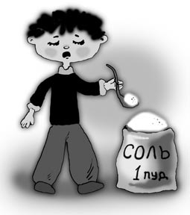
Задание 5. Попытайся объяснить значение фразеологизмов, выбрав правильный ответ. Напиши фразеологизмы.
I группа
1. Находить общий язык. 2. С гулькин нос. 3. Обвести вокруг пальца. 4. Пальчики оближешь. 5. Каши не сваришь. 6. Черепашьим шагом.
Подсказки: а) не договоришься, дела не сделаешь; б) очень медленно; в) добиваться полного взаимопонимания; г) очень вкусный, аппетитный; д) очень мало; е) ловко, хитро обмануть.
II группа
1. Стоять горой. 2. С пятого на десятое. 3. Мотать на ус. 4. Море по колено. 5. Метать петли. 6. В мгновение ока.
Подсказки: а) бессвязно, непоследовательно; б) хорошенько запоминать; в) все нипочем, ничто не страшно; г) отстаивать всеми силами; д) очень быстро, вмиг; е) обманывать, запутывать.
III группа
1. Надувать губы. 2. Играть в кошки-мышки. 3. На лбу написано. 4. Рукой подать. 5. Сложа руки. 6. Как на пожар.
Подсказки: а) ничего не делая; б) сердиться, обижаться, делая недовольное лицо; в) быстро, поспешно, торопливо; г) совсем близко; д) сразу видно, ясно по внешнему виду человека; е) хитрить, лукавить.
Задание 6. Замени выделенные фразеологизмы одним словом.
1. Все бежали как на пожар.
2. Туристы берегли спички как зеницу ока.
3. Рыбы в нашем озере пруд пруди.
4. Для Сережиного друга починить велосипед – раз плюнуть.
5. Из похода мы возвращались черепашьим шагом.
6. Маслята попадались грибникам на каждом шагу.
7. Услышав в кустах треск, ребята показали пятки.
8. Для спасения урожая колхозники трудились не покладая рук.
9. Бабушка встречала нас всегда с распростертыми объятиями.
10. Пуговица на куртке держалась на честном слове.

Подсказки: а) много; б) повсюду; в) убежали; г) радушно; д) усердно; е) непрочно; ж) медленно; з) быстро; и) легко; к) тщательно.
Задание 7. Подбери к словам в левом столбике фразеологизмы из правого столбика. Напиши их.
Образец: Исчезнуть – как сквозь землю провалиться.
1. Исчезнуть  2. Постепенно  3. Обдумать  4. Неторопливо, вяло  5. Проучить, наказать  6. Сплетничать  7. Необыкновенно  8. Небрежно  9. Стремительно  10. Неразлучны | а) Сломя голову  б) Водой не разольешь  в) Спустя рукава  г) Чудеса в решете  д) Как сквозь землю провалиться  е) Пораскинуть умом  ж) Как сонная муха  з) Чесать языком  и) Шаг за шагом  к) Показать, где раки зимуют
Задание 8. О каком человеке так говорят в народе?
Мастер на все руки. Тише воды, ниже травы. Из другого теста. Ни рыба, ни мясо. Косая сажень в плечах. Святая простота. Стреляный воробей. Кровь с молоком. Тепличное растение. Ходячая энциклопедия. Семи пядей во лбу. Ноль без палочки. Мухи не обидит. Казанская сирота. За словом в карман не лезет. Правая рука. Лиса Патрикеевна.
Собаку съел. Слова не вытянешь. Себе на уме. Олух царя небесного. Заячья душа. Не лыком шит. Горе луковое.
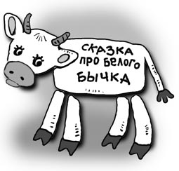
Задание 9. Объедини фразеологизмы, имеющие близкое значение, в три группы. Укажи значение каждой группы.
1. Во весь дух. 2. Одного поля ягода. 3. Яблоку негде упасть. 4. Во все лопатки. 5. Одним миром мазаны. 6. На всех парах. 7. Шагу негде ступить. 8. На одно лицо. 9. Иголку негде воткнуть. 10. Как на пожар. 11. На один покрой. 12. Только пятки засверкали. 13. Как две капли воды. 14. Пушкой не прошибешь.
Задание 10. Найди в правом столбике фразеологизмы с противоположным значением (антонимы). Напиши фразеологизмы парами.
1. С легким сердцем  2. Водой не разольешь  3. От горшка два вершка  4. Засучив рукава  5. Язык плохо подвешен  6. Рукой подать  7. Одержать победу  8. Воспрянуть духом  9. Себе на уме  10. Рта не закрывает  11. Выйти из себя  12. Во все лопатки | а) упасть духом  б) слова не вытянешь  в) за тридевять земель  г) взять себя в руки  д) потерпеть поражение  е) как кошка с собакой  ж) спустя рукава  з) с тяжелым сердцем  и) черепашьим шагом  к) ростом в косую сажень  л) язык хорошо подвешен  м) олух для царя небесного
Задание 11. Вместо точек напиши названия животных, птиц, насекомых.
... носа не подточит; как ... в воде; делать ... слона; когда ... на горе свистнет; ... на смех; как ... на сене; биться как ... об лед; ... съел; как сонная ...; морской ...; ... отпущения; стреляный ...; как ... в бочке; куда ... костей не заносил; как угорелая ...; дразнить ...; пускать ... в огород; делить шкуру неубитого ...; не в ... корм; брать ... за рога; черная ... пробежала; ... в павлиньих перьях; куда Макар ... не гонял; белая ...; ... в овечьей шкуре; вертеться как ... в колесе; подложить ...; как ... дробина; показать где ... зимуют; драть как сидорову ...; писать как ... лапой
Задание 12. Посмотри на рисунки. (см. Приложение 1). Вспомни известные фразеологизмы. Напиши их.
Задание 13. Какие прилагательные нужно написать, чтобы получились фразеологизмы?
... мороз; кричать ... матом; ... друг; ... воробей; ... враг; ... кусок; ... на язык; ... лепет; ... молодец; ... лето; ... девица; ... сынок; … руки; как ... муха; ... барышня; ... орешек; ... бочка; на ... руку; шито ... нитками
Задание 14. Какой глагол пропущен?
... в сорочке; ... духом; ... на часах; ... уши; ... впросак; ... животики; ... глаза; ... мозгами; язык ...; ... на задних лапах
Подсказки: быть удачливым, счастливым; находиться в карауле; оказаться в неловком, невыгодном положении; просыпаться; очень вкусный; приходить в уныние; надоесть постоянными разговорами об одном и том же; хохотать до изнеможения; думать, соображать, размышлять; угодничать, прислуживаться.
Задание 15. Вставь пропущенные числа.
Без ... минут  ... пядей во лбу  гнуть в ... дуги  как свои ... пальцев  опять ...  гнать в ... шеи  сгонять ... потов  ... пятниц на неделе | от горшка ... вершка  с ... короба  за ... земель  в ... счета  ... верст до небес  книга за ... печатями  за ... верст киселя хлебать  ... потов сошло
Задание 16. В каждой паре один из рисунков соответствует фразеологизму. (См. Приложение 2.) Напиши фразеологизм под выбранным тобой рисунком.
Задание 17. Прочитай. Найди фразеологизмы. Определи их значение.
1. Звери задрожали,
В обморок упали.
Волки от испуга
Скушали друг друга.
Бедный крокодил
Жабу проглотил. (К. Чуковский)
2. Но, увидев усача (Ай-ай-ай!),
Звери дали стрекача (Ай-ай-ай!),
По лесам, по полям разбежалися,
Тараканьих усов испугалися. (К. Чуковский)
Он кланялся соседям –
Лисицам и медведям.
Знакомым место уступая,
Снимал пред ними шляпу,
А незнакомым наступал
Всей пяткою на лапу,
Совал куда не надо нос,
Топтал траву и мял овес. (С. Маршак)
Говорят, у мамы
Руки не простые.
Говорят, у мамы
Руки золотые.
Погляжу внимательно
Погляжу поближе.
Маме руки глажу –
Золота не вижу. (М. Родина)
Долго ждали еж с ежихой,
А мышонок меж кустов
Прошмыгнул – и был таков!
Поглядел мышонок: мчится
То ли кошка, то ли птица:
Вся рябая, клюв крючком,
Перья пестрые торчком,
А глаза горят, как плошки, –
Вдвое больше, чем у кошки.
У мышонка замер дух,
Он забился под лопух. (С. Маршак)
Летят опилки белые,
Летят из-под пилы:
Это плотник делает
Рамы и полы.
Топором, рубанком
Выстругивает планки.
Сделал подоконники
Без сучка-задоринки. (С. Баруздин)

Что стряслось у тети Вали?
У нее очки пропали!
Ищет бедная старушка
За подушкой, под подушкой,
С головою залезала
Под матрац, под одеяло,
Заглянула в ведра, крынки,
В боты, валенки, ботинки.
Все вверх дном перевернула,
Посидела, отдохнула,
Повздыхала, поворчала
И пошла искать сначала. (Ю. Тувим)
А над этой белизной,
Зимней, сказочной, лесной,
Как в избе оконце,
В небе тлеет солнце.
И так близко-близко,
И так низко-низко
Над ветвями и землей,
Что легко в него рукой,
Если постараться,
Можно постучаться –
Попроситься на часок
Заглянуть на огонек!.. (И. Мазин)
Приложение 1
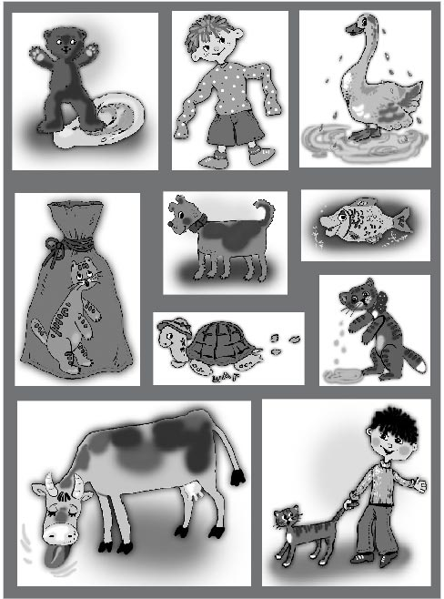
Приложение 2
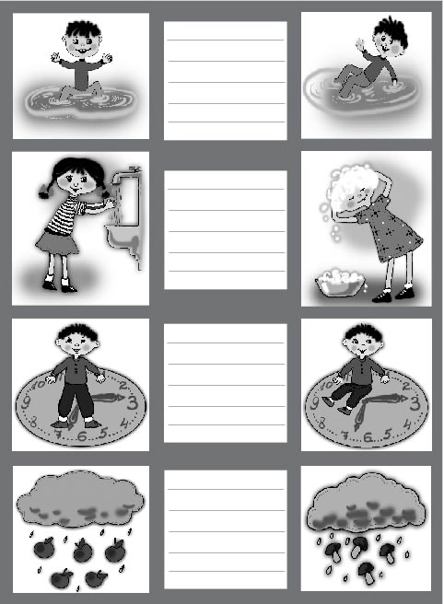

ОТВЕТЫ
Задание 1
1) Грибной дождь, белая ворона, маменькин сынок, золотые руки, повесить голову;
2) перемывать косточки, злые языки, щелкать зубами, хлопать глазами, в ежовых рукавицах;
3) рубить сплеча, молочные реки, расхлебывать кашу, ломать голову, белые мухи.
Задание 2
Без году неделя, на седьмом небе, наступать на пятки, раскрыв рот.
Задание 3
Семи пядей во лбу, проще пареной репы, как рыба в воде, считать ворон.
Задание 4
Как с гуся вода, как снег на голову, намылить шею, убить двух зайцев, пуд соли съесть, выеденного яйца не стоит, как за каменной стеной, как собака на сене, сказка про белого бычка, как осиновый лист дрожит.
Задание 5
I группа: 1 в, 2 д, 3 е, 4 г, 5 а, 6 б.
II группа: 1 г, 2 а, 3 б, 4 в, 5 е, 6 д.
III группа: 1 б, 2 е, 3 д, 4 г, 5 а, 6 в.
Задание 6
1 з, 2 к, 3 а, 4 и, 5 ж, 6 б, 7 в, 8 д, 9 г, 10 е.
Задание 7
1 д, 2 и, 3 е, 4 ж, 5 к, 6 з, 7 г, 8 в, 9 а, 10 б.
Задание 8
Искусный в любом деле, умеющий делать все; робкий, скромный, незаметный; непохожий на других; средний, посредственный, ничем не выдающийся; очень широкоплечий, могучего телосложения; наивный, простодушный, бесхитростный; очень опытный, бывалый; пышущий здоровьем; слабый, изнеженный; много знающий, разносторонне образованный; очень умный, мудрый, выдающийся; ничего не стоящий, не значащий; добрый, кроткий, безобидный; прикидывающийся несчастным, обиженным, беспомощным; находчивый в разговоре, в споре; первый помощник; хитрый, пронырливый; опытный; молчаливый; хитрый; очень глупый; трусливый; не хуже других; нерасторопный, недотепа.
Задание 9
а) 1, 4, 6, 10, 12 – очень быстро;
б) 2, 5, 8, 11, 13 – очень похожи;
в) 3, 7, 9, 14 – очень много.
Задание 10
1 з, 2 е, 3 к, 4 ж, 5 л, 6 в, 7 д, 8 а, 9 м, 10 б, 11 г, 12 и.
Задание 11
Комар, рыба, из мухи, рак, курам, собака, рыба, собаку, муха, волк, козел, воробей, сельдей, ворон, кошка, гусей, козла, медведя, коня, быка, кошка, ворона, телят, ворона, волк, белка, свинью, слону, раки, козу, курица.
Задание 12
Кот наплакал, как собаке пятая нога, спустя рукава, как с гуся вода, черепашьим шагом, как рыба в воде, покупать кота в мешке, медведь на ухо наступил, как корова языком слизнула, тянуть кота за хвост.
Задание 13
Трескучий, благим, закадычный, стреляный, заклятый, лакомый, острый, детский, добрый, бабье, красная, маменькин, золотые, сонная, кисейная, крепкий (твердый), бездонная, скорую, белыми.
Задание 14
Родиться (родился), падать (упасть), стоять, прожужжать, попасть, надрывать (надорвать), продирать, шевелить, проглотить, ходить.
Задание 15
Пяти, семи, три, пять, двадцать пять, три, семь, семь, два (три), три, три девять, три, семь, семью, семь, семь.
Задание 16
Грибной дождь, стоять на часах, сесть в лужу, намылить голову.
Задание 17
В обморок упали – потеряли сознание; дали стрекача – пустились наутек, поспешно убежали; совал нос – вмешивался не в свое дело; руки золотые – мастер своего дела: человек, очень искусный в своем деле; был таков – удрал, сбежал, скрылся; замер дух – сильно испугался; без сучка-задоринки – без помех, без затруднений и осложнений; вверх дном перевернула – привела в беспорядок; (заглянуть) на огонек – мимоходом (зайти, заглянуть к кому-либо).

